Põhjamaade politsei jalgpalli MV
Tallinnas 9.-14.06.2019

AJAKAVA

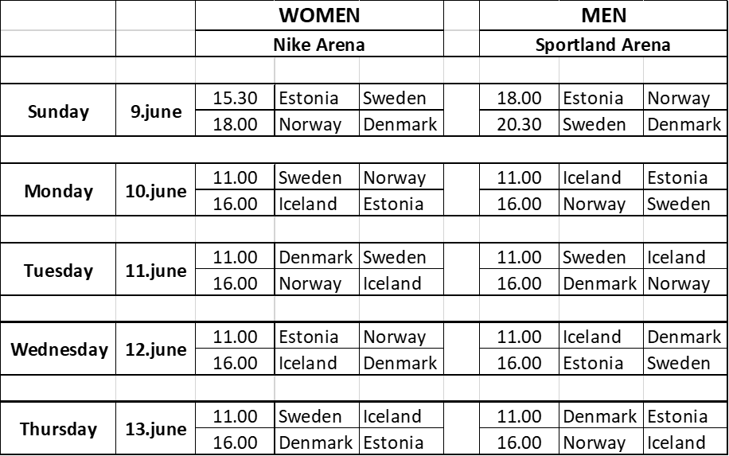
Nike/Sportland Arena asukoht on Asula 4c (A le Coq staadioni kõrval).

Ootame mängudele kaasaelajaid ja kõiki pöidlahoidjaid staadionile Eesti politsei naiskonda ning meeskonda ergutama!

Eesti Politsei Spordiliit

